商城商品列表与分类页：布局设置与订货检查｜云上订货系统
先核列表和分类布局，再按客户手机原商品、规格单位与查询结果检查订货；显示字段不替库存、价格或可售规则。

1. 先分清商品列表设置与首页商品组件
商城商品列表设置用于客户从全部商品等入口找货，首页的商品楼层、图文或轮播则属于装修组件，不能把在首页摆几张商品图当全部列表版式已经更改。管理岗位进入本企业手机端商城装修，打开商品列表，先确认当前维护的是手机列表设置，再选择默认列表、快速下单、大图模式、生鲜农贸或家居建材。不同模式改变呈现方式，不替商品建档、上架或添加规格。
历史管理图显示五种模式且生鲜农贸选中，只帮助识别原设置，不代当前企业已经保存此模式。模式名称不是客户行业必须采用的规则：按编号补货的客户、按图识货的客户和一次挑多规格的客户需求不同，应查看名称、编号、图片及选购入口在实际手机中是否清楚。模式变化后，首屏分类、分类图标与二级图片等选项可能出现不同，重新核当前可见设置，不套另一模式的选项。
快捷下单方式另有单规格或多规格选择，历史管理设置中的示例选择为单规格，实际方式仍应回本企业原设置核对。这项选择不替原商品创建多规格，也不保证每种商品都直接按一个加号完成选择。先准备商品和规格资料，再核该模式下怎样挑规格、填数量和进入购物车；装修预览能显示商品，不证明当前客户身份、价格和订货条件已经通过。
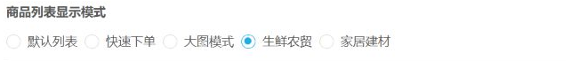
图1：历史管理商品列表五模式：默认、快速、大图、生鲜农贸、家居建材，本例生鲜农贸选中。

2. 显示字段、购物车字段和PC同步分别核
列表显示字段界面最多选择两个，例如商品库存与商品编号。已选满两个时，未选项会禁用，想换商品规格先取消已有一项再选新项，不因第三项变灰就判为账号缺权限。这个限制是界面选择规则，不代所有后台资料或旧配置都天然一致；回读已保存选择，再核客户实际列表出现的是哪两项，避免看到编辑预览就结束。
起订量字段还受起订量功能是否启用影响，功能关闭时原显示选择可能被去掉；勾显示不等于改变规格原起订条件。自定义字段先在商品基础设置维护，装修端按现有字段名称匹配，字段改名或删除后原选择可能不再保留。客户需要看某项但不显示时，先核原字段仍存在、名称和当前选择，再回列表保存和查看，不反复添加同名字段解决。
加入购物车显示字段提供规格编号和条形码，PC同步又是一项设置，不能将三组选择混成同一个显示结果。它们在界面禁选判断中还可能受到列表已选字段影响，遇到灰色选项先核已有选择和功能条件，不把它一概当商品无条码或权限缺失。同步后到PC商城另核，不承诺手机列表设置自然覆盖PC所有商品卡片和订货页面。
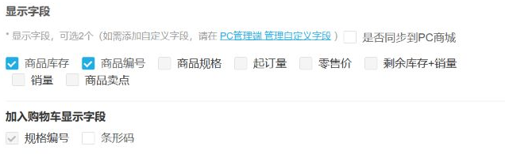
图2：历史显示设置：库存与编号已选，购物车规格编号、条形码及PC同步另有选项。

3. 一级到三级与组合分类按原资料组织
商品分类显示可选一级、二级、三级或组合分类。前三种用于呈现已有分类树，不会自动建立上级下级；名称、层级、图标、描述和分类资料应先维护。分类排序提示要回PC管理端的商品分类处理，装修页选显示图标、名称或描述也不会替空资料补内容。先核原分类真实结构，再选客户需要的展示层级，不用页面缺一级来推断分类记录已删除。
组合分类把商品分类、标签、品牌以及已配置的属性作为不同找货入口。历史管理图只有分类、标签和品牌三项，可以改入口名称、隐藏及上移下移；名称不能为空，保存提示需补齐时回对应项改。入口名字不等于原分类或品牌资料名称已经改变，隐藏入口也不等于删除基础资料，先核原设置再判断客户为何看不到某项。
组合分类与集团商城是两件事。选择组合只安排分类、标签、品牌或属性找货方式，不因此开启多店集团业务或改客户价格策略。集团商城列表是否采用另一价格和查询路径，要核实际企业应用，不能从分类模式名称猜测。每个显示入口还要有对应资料和适用商品，只有入口名称并不保证分类、品牌、标签或属性下都有可订商品。
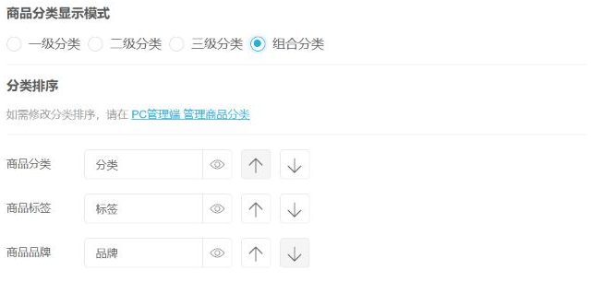
图3：历史组合分类设置：分类、标签、品牌入口名称及隐藏和上下移。

4. 从客户手机分类、标签和品牌逐项找货
客户在同一家手机商城从全部分类进入，核实际采用普通分类层级还是组合分类。历史手机图中左侧为分类、标签和品牌，分类下显示其他与粮油调味，可帮助核本例入口；它没有证明当前所有标签、品牌均有商品，也没有展示任何新增资料操作。先点击一个已知分类，再用原商品名称或编号确认得到预期列表。
分类是否在商城展示、组合入口是否隐藏以及资料是否有效要分别核。组合页的分类会按商城显示标记过滤，品牌、标签和属性走各自资料查询及展示处理，不能把一种入口的隐藏方式外推其他入口都相同。客户仅缺一个品牌或分类时，查原资料、入口隐藏及该商品归属，不先将所有分类切换或重建；组合名字改变也不替商品归到新品牌。
进入分类、标签、品牌或属性后，目标是带相应筛选条件的分类商品页，与全部商品入口不一定完全同版式。核当前页面标题和条件，点击返回可能恢复上次分类和滚动位置，不能把恢复的页面当已经清空筛选。某组为空时先查本次查询是否成功，再查资料归属、商品上架与客户可见范围，不只看一个暂无内容画面就认定企业没有这类商品。
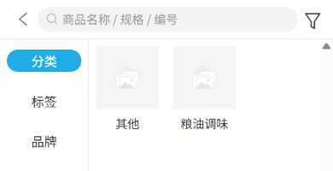
图4：历史手机组合分类：分类、标签、品牌三入口，粮油调味与其他分类可见。

5. 原商品编号、价格单位和规格分别确认
手机商品列表找到目标后，用商品编号与名称核正确对象，再看价格对应什么单位和规格。历史调和油局部显示商品编号、库存九十七、六十元每件及加号，只证明原画面的展示信息；这幅局部没有规格五升、换算系数或当前可订数量，不能据图替客户确认规格。点击详情或选购入口后，还要查本次真正选择的规格和单位。
同一商品多规格价格可能不同，列表最低价或价格范围不自然适用于全部规格。多单位商品还需核每个可用单位，辅助单位价格可能来自其原价格或换算，不能把件、瓶、箱都按同一个数字理解。登录前价格展示和登录后客户价也可能不同，出现登录查看价格或价格获取异常时先核当前账号及原客户价格，不把空价、提示文字或列表最低数当最终成交价。
显示商品库存、销量、零售价或自定义字段是阅读选择，不替库存账、客户等级价和促销配置。列表库存与选中规格的可用数量不是同一个承诺，业务员不能用图库存九十七就告诉客户一定能订九十七件。按原商品、规格、单位及当前客户核价格和库存，再在购物车核本次数量、金额和实际返回，图片大或字段齐都不代金额准确。
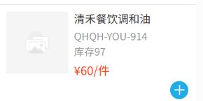
图5：历史手机清禾餐饮调和油：编号、库存97、60元每件与加号；未展示规格5L。

6. 查询筛选、排序、分页与可见范围逐层核
查商品时先记录当前分类、标签、品牌、关键词、促销及其他筛选，清关键词并不清其余条件。普通列表按本企业、有效商品规格及上架等规则查询，客户登录后还可能受经营屏蔽或限定可见资料影响；游客与客户数据不自然相同。让管理岗位用同一原商品号核资料和对应客户，不用另一个账号的结果断言该客户应该看到全部商品。
快速下单模式初始查询可采用销量降序，分类商品页的销量与价格等排序则通过本次条件重新查询。普通后台销量排序还可能优先置顶，综合默认在不同企业模式下也有差异，所以不能承诺眼前每一行始终纯按销量或价格排列。分类基础顺序、商品置顶、列表排序和品牌字母顺序分别核，不把一处排序调整当所有入口同步。
列表一页取部分商品，第一页不是全库商品数量，继续加载要核本次分页是否成功及是否还有后页。只看有货筛选按其商品查询口径过滤，不保证选中规格在客户仓库、单位和本次数量下必可订。真正集团商城还另按企业应用及价格策略分流，不是组合分类开关；未完成该分支全链核验时，保持原结果和待核项，不将普通列表的一套价格与范围保证外推所有集团客户。
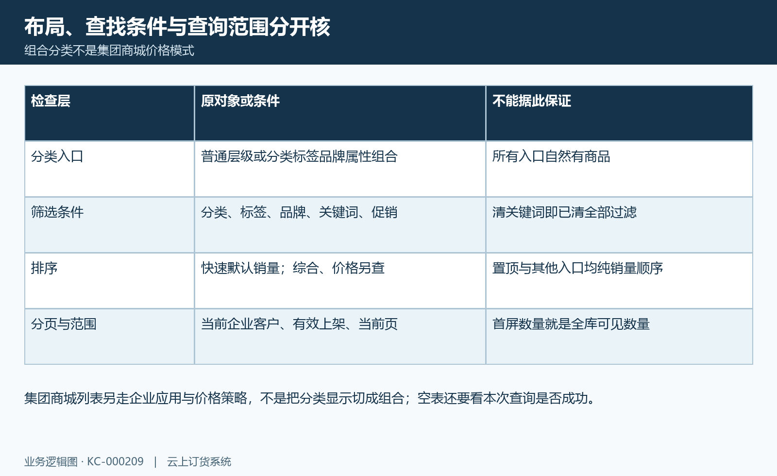
图6：列表查询范围：布局、分类条件、排序、分页和客户可见范围分别核。

7. 登录、规格数量与订货限制按本次选择核
订货先核客户已登录；未登录点击数量或定制选购会要求登录，不因加号出现就拥有订货资格。原快捷单规格数量动作关联原规格和单位，集团分组购物车还会带对应店铺资料，多规格则应逐个确认，不能将一个商品头部数量当全部规格共用。数量选择和订单提交是后续业务结果，不能仅凭版式检查完成就认定本次订货已通过。
数量受当前规格可用库存、订货限制类型、允许超售以及起订和限订设置影响。正常库存限制、预售和停售来源的检查有差别，不能一概说有库存就可售或停售必在所有入口完全禁用。起订、限订还可能按客户类别或当前预售活动取值，再按单位换算和数量精度处理；显示起订量只是字段展示，不代表客户可以绕过规格原规则。
遇到库存不足、起订或限订提示时，核提示对应规格、原单位、本次数量和实际调整后的值，不继续沿用先前输入。数量校正也不代购物车请求成功，更不代订单已经提交；购物车里的当前规格、单位、价格和金额还要重新核。客户价或可用量变化时，以本次允许操作与原业务返回处理，不能通过切版式、换一个入口或隐藏库存字段绕过限制。
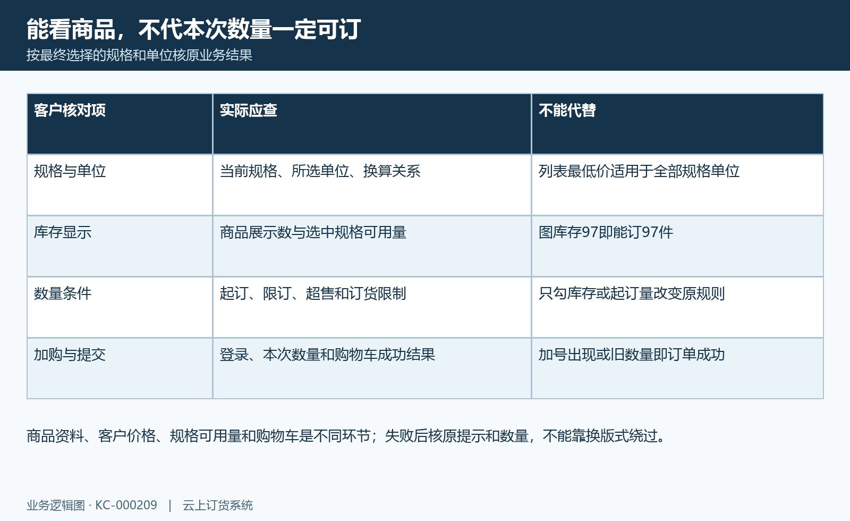
图7：本次订货条件：规格单位、价格、可用库存与数量限制分别核。

8. 保存回读后核原页面，失败不沿用旧结果
列表和分类分别保存后，重新打开本企业对应设置核已保存的模式、字段、组合名称及隐藏顺序，再回客户手机查原商品。保存提示与本地预览不代所有异常已排除，已打开的旧页面也可能继续保原配置。先回读原值，确认本次改动确已保留，再观察客户实际页面，不能只凭一个成功提示宣称全部客户已更新。
客户页面没变化时，分清进入的是全部商品、分类商品列表还是首页商品楼层；缺分类则查商城显示、入口隐藏和当前分类模式，缺商品则查上架、原归属、客户范围与筛选。查询失败可能保旧商品列表，组合分类的任一资料加载失败也不能当成功空分类。记录当前条件与实际提示，重新进入同一目标后看本次查询成功结果，不用旧卡片或一张历史手机图证明刷新完成。
交管理岗位的材料包括端别、企业、客户状态、原商品和规格号、当前模式、显示字段、分类及筛选、排序和分页，以及价格单位和原提示，不包含密码或完整联系方式。配置显示问题与商品资料、客户价格、库存订货问题分开处理；修正后仍沿同客户同商品核列表、详情和购物车原结果。订货结果还须核当前客户权限及同一规格的实际加车、提交反馈；未核清的条件继续记录，不以历史画面认定订单已通过。
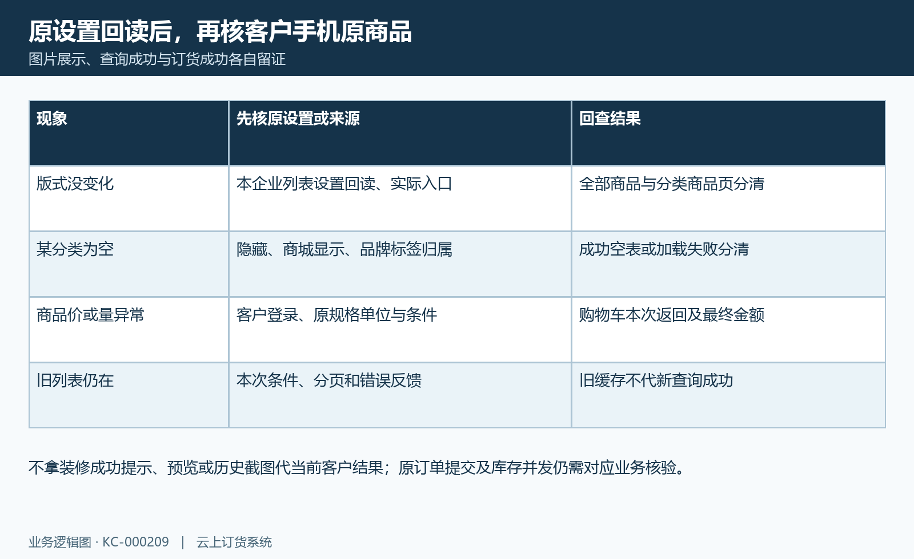
图8：列表异常回查：已保存配置、目标页、客户查询和加购原结果分开。

下一步学习
商城商品排序：展示顺序与客户访问检查｜云上订货系统（KC-000204）
商城分类专题与榜单：配置商品入口和跳转｜云上订货系统（KC-000205）
新品与活动专题：页面制作与商品链接检查｜云上订货系统（KC-000203）
商城装修生效检查：预览、保存与客户端核验｜云上订货系统（KC-000215）
装修预览与实际商城不同：模板归属、保存结果与端侧配置排查｜云上订货系统（KC-000574）

